TP 2. Les débris de macrofossiles
Formes dégagées sous une loupe binoculaire

Les débris de macrofossiles présentent un intérét dans la stratigraphie, car elles déterminent généralement le milieu de vie (benthique que planctonique). Dans ce groupe de microfossile nous citons les principaux débris rencontrés dans un milieu benthique, test à HCl pour voir la nature chimique des grains (fragments).
https://youtu.be/xsaILAx9P6A?si=p1xi5FE3vh-oY2nQ

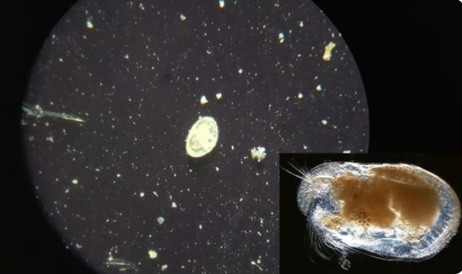
Ostracode

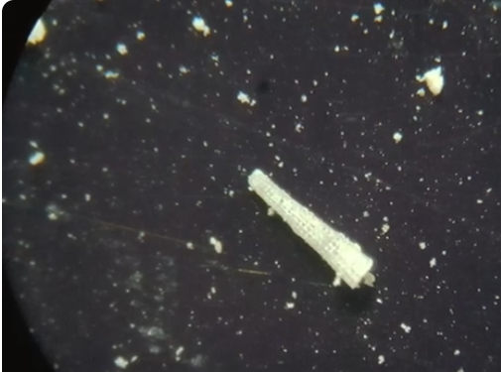
Pic d’un Oursin

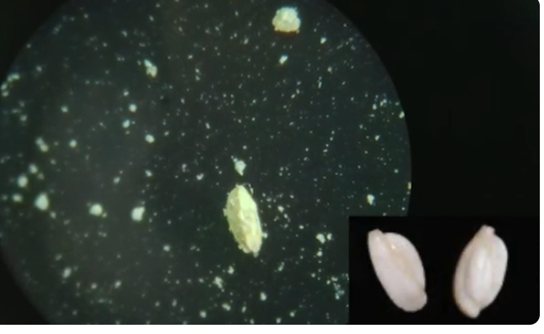
Foraminifères

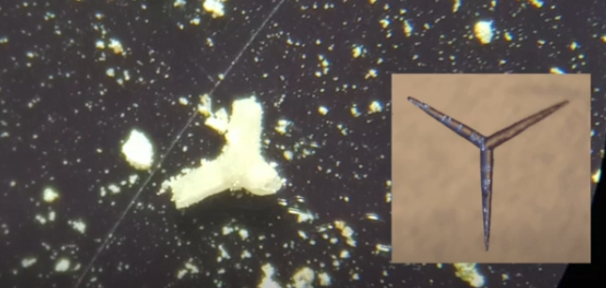
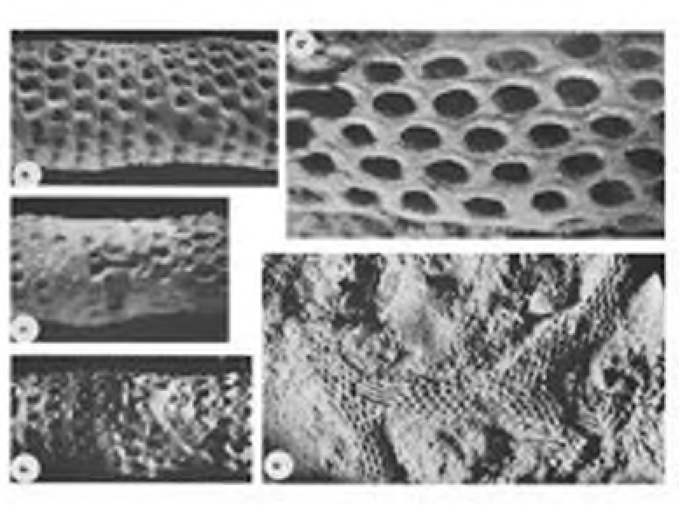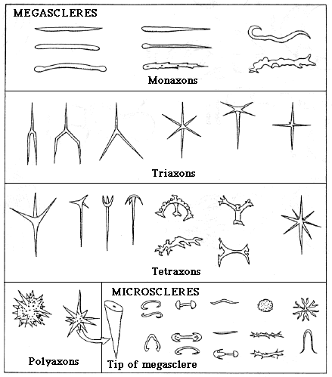
Spicule de spongiaire

Ce qu'il faut observer et dessiner
Les formes dégagées extraite d'une marne, de différentes diamètres (5mm-250µm), sont observées à l'aide d'une loupe binoculaire, avec une lumière appliquée avec 45 degrés les éléments observés sont : les débris de bivalves, bryozoaires, spongiaires (spicules), échinodermes (plaquettes et spicules), débris de gastéropodes, … autres formes.
https://youtu.be/569aI-_9KMM?si=kveN9eAMsMn-VV8C
https://youtu.be/6V8GecfjB_E?si=E9O9GMIm790H2rg2

